**ኣገዳሲ ሓበሬታ ጥዕና**

**ኣብ ዶክተር ምምዝጋብ**

**ኣብ ዶክተር ክትምዝገቡ ኣገዳሲ እዩ። ኣብ ዶክተር ምእንቲ ክትምዝገቡ ክሳዕ ዘሕምመኩም ክትጽበዩ ኣየድልየኩምን እዩ።**

ከም ሓተትቲ ዕቊባ መጠን፡ ልክዕ ከም ኲሉ ተቐማጣይ ዩኬ፡ ናይ ናጻ ሃገራዊ ኣገልግሎት ጥዕና (ኤን ኤች ኤስ) ክንክን ጥዕና ክትረኽቡ ትኽእሉ።

ኣብ ዶክተር ምምዝጋብ፡ ናይ ናጻ ክንክን ጥዕና ናይ ኤን ኤች ኤስ ክትረኽቡ ዕድል ይህበኩም።

ኣብ ከባቢኹም ዝርከቡ ኰማዊ ዶክተራት ሓፈሻዊ ሓኻይም (ጂፒ) ተባሂሎም ይጽውዑ። ንዂሎም እቶም ናይ ጥዕና ጸገማት ይሕክሙ ከምኡ'ውን ኣድላዪ እንተዀይኑ ናብ ሆስፒታልን ካልኦት ኣገልግሎት ጥዕናን ይሰዱኹም። ከም ልሙድ ከሕምመኩም ከሎ ሕክምና ክትረኽቡ እትኸዱዎ ናይ ፈለማ ቦታ እዩ።

ንምምዝጋብ ወረቐት መንነት (ታሴራ)፣ ቊጽሪ ኤን ኤች ኤስ ወይ ናይ ኣድራሻ መረጋገጺ ኣየድልየኩምን።

**ብኽብረትኩም ኣብ ዶክተር ተመዝገቡ እሞ፣ ከሕመምኩም ከሎ ዶክተር ሓበሬታኹም ድሮ ሒዙ ምእንቲ ክጸንሕ። ኣብ ዶክተር ኣብ ምምዝጋብ ደገፍ እንተደሊኹም ኣብቲ ትነብሩሉ ቦታ ንዘለዉ ሰራሕተኛታት ተወከሱ ኢኹም።**

**ረኽሲ (ሕማም) ሚዝልስ**

ናይ ኢንግላንድ ኤን ኤች ኤስ ብዙሓት ሰባት ብሰንኪ ሕማም ሚዝልስ ዝሓሙ ምዃኖም የሻቕሎ እዩ።

ብኽብረትኩም ምልክታት ሕማም ሚዝልስ እንታይ ከምዝዀነ ፍለጡ ኢኹም**።**ሚዝልስ ካብ ሰባት ናብ ሰባት ብቐሊሉ ዝመሓላለፍን ከቢድ ሕማም ዘስኽብ ረኽሲ እዩ። ሚዝልስ ብመገዲ ሰዓልን ምህንጣስን ይመሓላለፍ።

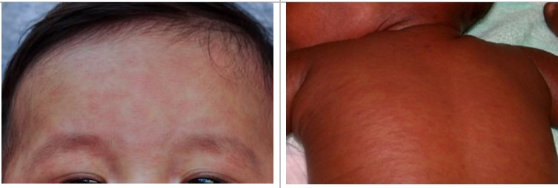ሚዝልስ ነዞም ምልክታት የስዕበልኩም፡

* ረስኒ
* ብዙሕ ንፋጥ ወይ ምዕጻው ኣፍንጫ
* ምሕንጣስ
* ሰዓል
* 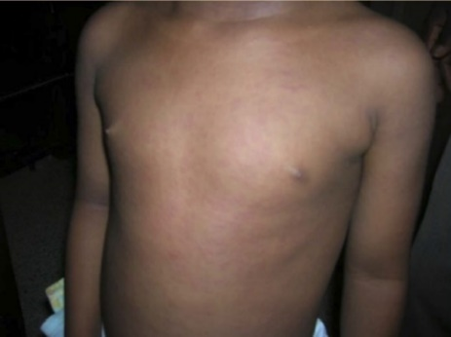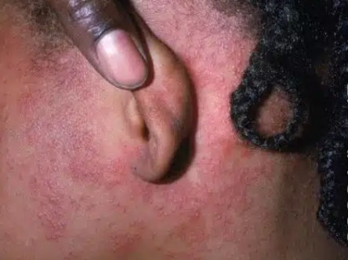ናይ ዓይኒ ምቕያሕ፣ ምቊሳልን ምንባዕን

ኣብ ቈርበት'ውን ምልክታት ይወጽእ ኣብ ገጽ ይጅምር ድሕሪኡ ብድሕሪት እዝኒ ቀጺሉ ድማ ኣብ ምሉእ ኣካላትካ ይላባዕ።

እቲ ቊስሊ ቡናዊ ወይ ቀይሕ ሕብሪ ከምኡ'ውን ሕበጥ ይህልዎ።

ሚዝልስ ኣዚኹም ከምእትሓሙ ክገብረኩም ይኽእል ስለዚ ምእንቲ ክትሓውዩ ክንክን ሆስፒታል የድልየኩም ይኸውን።

**ክታበታት**

ክታበት ጥዑያት ከለና እንወስዶምን ንከንሓምም ዝከላኸለልና ዓይነት መድሃኒት እዩ።

ንዝተፈላለዩ ዓይነታት ሕማማት ብዙሓት ክታበታት ኣለዉ።

ኣብ ውሽጢ ኣንጻር ሕማማት ሚዝልስ፣ መምፕስን ሩቤላን ዝኸውን ክታበት ኤም ኤም ኣር (MMR) ንህብ ኢና።

ናይ ሚዝልስ ቫይረስ ከምዘሕመኩም ይገብር፣ ሓደ ሓደ ግዜ ድማ ኣብ ትሕቲ ክንክን ሆስፒታል ምእታው የድልየኩም። ክታበት ኤም ኤም ኣር (MMR) ምኽታብ ካይጽላኣና ይከላኸለልና።

እቲ ክታበት ማይ፣ ድዂም ክፋል እቲ ቫይረስን ነቲ ክታበት ከምዝሰርሕ ዝገብሩ ባእታታት ይሕዝ።

ክታበት ኤም ኤም ኣር (MMR) ኣብ ውሽጡ ሜርኩሪ የብሉን።

ኣብ ዩኬ ክልተ ዓይነት ክታበታት ኤም ኤም ኣር (MMR)ይርከቡ። ክታበታት ብብዙሕ ብዝተፈላለዩ ባእታታት ይስራሕ። እቲ ክታበት ከምዝሰርሕ ይገብሩዎ። ሓደ ሓደ ክታበታት ናይ ሓሰማ መለግለጋ ብንኡስ ዓቐን ይኣትዎም። ክታበት ፕራዮክሲ ኤም ኤም ኣር (MMR) ናይ ሓሰማ መለግለጋ የብሉን።

ክታበት ምስወሰድኩም ሙቘት ክስማዓኩምን ቈርበትኩም ከሳሕየኩምን ይኽእል እዩ። እዞም ስምዒታት በቲ ክታበት ዝተፈጥሩን ልሙዳትን እዮም። ድሕሪ ሓደ መዓልቲ ወይ ልዕሊኡ ይገድፈኩም እዩ።

**ክታበት ኤም ኤም ኣር (MMR) ምኽታብ**

ናይ ኤን ኤች ኤስ ዶክተራት ናይ ኤም ኤም ኣር (MMR) ክታበት ክትወስዱ ይደልዩኹም ምኽንያቱ ብሰንኪ ሚዝልስ ምሕማም ጠጠው ከብል ስለዝኽእል።

**ክታበት ኤም ኤም ኣር (MMR) ብዶክተርን ብነርስን ክወሃብ ዝኽእል፣ ኰይኑ ኣብ ዝቕጽሉ ውሑዳት ሳምንታት ኣብቲ ትነብሩሉ መንበሪ ዝመጹን ክታበት ዝህቡኹምን ጒጅለ ነርሳትን ዶክተራትን ክህልዉ እዮም።**

**እቶም ዶክተራት ካብ ኣጻብዕትኹም ቊሩብ ደም ወይውን ጥፍጣፍ ንኽውሰደልኩም ክሓቱኹም ይኽእሉ። እዚ ድማ ቅድሚ ክታበት ምውሳድኩም ምሉእ ጥዕና ከምዘለኩም ንምርግጋጽ ክምርመር እዩ። ሓንሳእ ምርመራ ምስተገበረልኩም፣ እቲ ዝተውሰደልኩም ደምን ጥፍጣፍን ይጓሓፍ እዩ።**

**ክታበት ኤም ኤም ኣር (MMR) ክትወስዱን ካብ ሕማም ክከላኸለልኩምን እንተደሊኹም** **ብኽብረትኩም ንሰራሕተኛታት እቲ መንበሪ ተወከሱዎም ኢኹም።**

**ዝዀነ ሕቶ እንተሃልዩኩም ብኽብረትኩም ንኣባላት እቲ መንበሪ ሓብሩዎም ኢኹም።**

ምስ ምሉእ ኣኽብሮት፡

ዶክተር ሮቢን ደዊስ (ዳይሬክተር ህዝባዊ ጥዕና ከተማ ደርቢ)

ኤሊኖር ሆልስቶን (ዳይሬክተር ህዝባዊ ጥዕና ደርቢሻየር)